 |  |  | Chambre d'Hôtel Eco-Innovante  REALISATION ELECTRICITE Habitat Tertiaire
Activité 6
AUTOMATISATION ET SCENARISATION DU FONCTIONNEMENT DU CHAUFFAGE ET DE LA VENTILATION
Nom/Prénom : |  |  |  |  | Classe :
Date : |  |  |  |  | Groupe :
Lieu : | Zone réalisation habitat / tertiaire |  |  |  | Durée : | 3H00
OBSERVATION | CORRIGE
EVALUATION  (cocher les compétences qui seront plus spécifiquement évaluées)
  Compétences |  | A | NE
  C1 : Analyser les conditions de l’opération et son contexte
  Les informations nécessaires sont recueillies
  Les contraintes techniques et d'exécution sont repérées
  C2 : Organiser l’opération dans son contexte
  Le bon d'approvisionnement ou bon de commande est complété
  C4 : Réaliser une installation de manière éco-responsable
  Les matériels sont posés conformément aux prescriptions et règles de l'art
  Les câblages et les raccordements sont réalisés conformément aux prescriptions et règles de l'art
  C6 : Régler, paramétrer les matériels de l’installation
  Les paramétrages guidés sont réalisés conformément aux prescriptions
  C7 : Valider le fonctionnement de l’installation
  L'installation est mise en fonctionnement conformément aux prescriptions
  C10 : Exploiter les outils numériques dans le contexte professionnel
  Les moyens et outils de communication numériques sont exploités avec pertinence
  C13 : Communiquer avec le client/usager sur l’opération
  Les contraintes techniques d'utilisation et de performances énergétiques de l'installation sont expliquées
Note

Mise en situation

Suite aux différentes améliorations apportées à la chambre en exploitant la technologie radio Enocean, le directeur de l’hôtel souhaite que cette dernière puisse être supervisée et pilotée à partir d’un PC, d’une tablette ou d’un smartphone. Il veut également procéder à l’ajout d’un lecteur de carte à l’entrée de la chambre pour déclencher un scénario domotique à l’arrivée ou au départ d’un client. II demande donc à la société TOUTELEC de lui proposer une solution visant à permettre la gestion du chauffage et de la ventilation dans le but de garantir un confort adapté au client tout en diminuant la consommation électrique de la chambre.

- Si la fenêtre est ouverte, le chauffage se coupe quelque soit le mode de fonctionnement et se réenclenche dés que la fenêtre est refermée.

- Un thermostat radio permet de transmettre la température à la box domotique.

- Enfin un client pourra s’il le désire régler la valeur de consigne de température (confort) à distance via son smartphone ou sa tablette.

Pour répondre à ce cahier des charges, la société lui propose d’installer un serveur domotique prenant en charge le protocole radio Enocean pour piloter le chauffage et la ventilation sur déclenchement d’un scénario.

A partir de ces informations et des dossiers mis à votre disposition, on vous demande:

- de procéder à la préparation du chantier à travers une analyse des documents et de justifier les choix technologiques retenus.
- de compléter les documents de préparation du chantier.
- de mettre en place le lecteur de carte à l’entrée de la chambre et le contact de fenêtre
- de procéder à l’identification des détecteurs et des actionneurs Enocean via le logiciel de gestion de la box domotique.
- de mettre en service les circuits de chauffage et de ventilation.
- d’expliquer au client le fonctionnement de l’installation en procédant à une démonstration.

Partie A : préparation

Etape 1.1 : Analyser les conditions de l’opération et son contexte

- A partir du document « gestion du chauffage de la chambre » dans le DTR de l’activité 6 et du cahier des charges de la page 2, quelle solution parmi les deux proposées doit être mise en œuvre pour gérer le chauffage de la chambre ? Justifiez votre réponse.

La solution n°2 : thermostat géré par la box doit être mise en œuvre.

- La box gère la consigne de température et permet un changement à la volée à distance.

- A partir de vos observations sur le matériel existant dans la chambre et du dossier technique et ressource de l'activité 6, compléter le schéma multifilaire en couleur. Vous indiquerez la section des conducteurs et les repères des disjoncteurs.

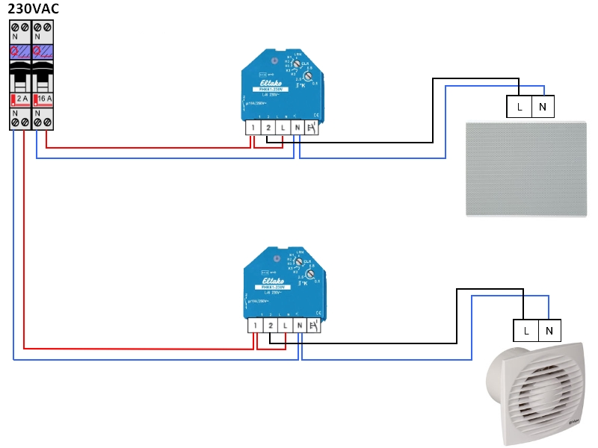
1,5mm²
2,5mm²

Etape 1.2 : organiser l’opération dans son contexte

Avant de vous rendre sur le chantier, vous devez établir votre bon de commande magasin, en annexe 1, en vous aidant du DTR de l'activité 6.

Faire vérifier votre travail par le professeur

Partie b : realisation

Etape 2 : Réaliser une installation de manière éco-responsable
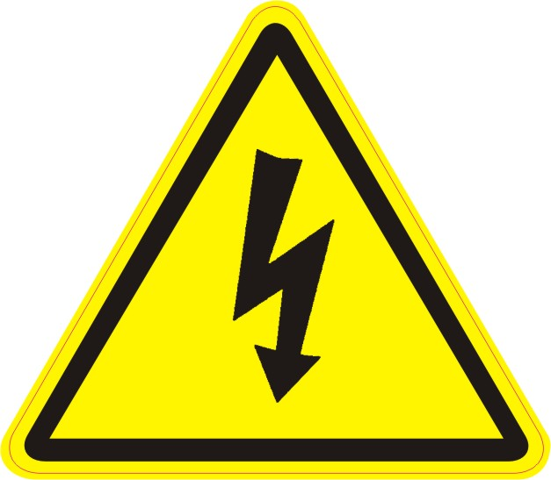 | FAIRE CONSIGNER L'INSTALLATION PAR LE PROFESSEUR

- Démonter le thermostat existant ainsi que l’interrupteur commandant le moteur de ventilation.

- Raccorder les pré-actionneurs Enocean selon les règles de l’art.
- Remarque : les pré-actionneurs du chauffage et de la ventilation seront placés dans la boite de dérivation placée dans le plafond.

3- Mettre en place le thermostat radio, le contact de fenêtre et le lecteur de carte en vous aidant du schéma architectural dans le DTR activité 6.

Faire vérifier votre travail par le professeur

Partie C : Appairage

Etape 3.1 : Régler, paramétrer les matériels de l’installation

FAIRE DECONSIGNER L'INSTALLATION PAR LE PROFESSEUR

- AJOUT DES MODULES RECEPTEURS A LA BOX DOMOTIQUE EEDOMUS+

Connectez vous au site https://secure.eedomus.com et suivez la procédure décrite dans le DTR activité 6 sur les pages 9,10 et 11 du tutoriel.

- AJOUT DU LECTEUR DE CARTE, DU THERMOSTAT ET DU CONTACT DE FENETRE
Suivez la procédure décrite sur les pages 12,13 et 14 du tutoriel.

Faire vérifier votre travail par le professeur

Etape 3.2 : Valider le fonctionnement de l’installation

ESSAIS EN MODE CONNECTE A LA BOX DOMOTIQUE

Vous allez devoir tester les deux scénarios que votre professeur aura préalablement configurés.

Pour ces essais vous aurez la possibilité de suivre l’évolution du scénario sur l’application Eedomus présente sur la tablette mise à votre disposition.

Les scénarios devraient se dérouler ainsi :

- Scénario client présent : Lorsqu’un client rentre dans la chambre et qu’il insère sa carte d’hôtel dans le lecteur :

Le chauffage passe en mode confort (t°=19°), la ventilation se met en marche.

- Insérez la carte d’hôtel dans le lecteur et vérifier que le message « carte présente » apparaît bien sur l’application web Eedomus sur la tablette.

- Vérifiez que la consigne chauffage passe en mode confort.

- Ouvrir la fenêtre et vérifiez que le chauffage et la ventilation s’arrêtent.

- Refermez la fenêtre et vérifiez que le chauffage et la ventilation se réenclenchent.

- Modifiez la consigne de température dans le mode confort (augmentez la consigne)

- Scénario client absent : Lorsqu’un client sort de la chambre et qu’il retire sa carte d’hôtel du lecteur :

Le chauffage passe en mode éco (t°=16°), la ventilation s’arrête.

- Retirez la carte et vérifiez que le message « carte absente» s’affiche sur l’application web Eedomus sur la tablette.

- Vérifiez que le chauffage passe en mode éco et que la ventilation s’arrête.

- Ouvrez la fenêtre et vérifiez que le chauffage s’arrête.

- Refermez la fenêtre et vérifiez que le chauffage se réenclenche.

Complétez le tableau suivant :

 | Message attendu |  | Message affiché sur l’application Web Eedomus sur la tablette
Action | Consigne  chauffage | ventilation | Consigne  chauffage | Ventilation
Carte absente | ECO | Arrêt | ECO | Arrêt
Carte présente | CONFORT | Marche | CONFORT | Marche
Ouvrir la fenêtre | Désactiver | Arrêt | Désactiver | Arrêt
Refermer la fenêtre | Confort | Marche | Confort | Marche

Partie D : LIVRAISON DE l'installation

Etape 4 : Communiquer avec le client/usager sur l’opération

1- Procédez aux essais en présence du client (votre professeur) et expliquez lui le fonctionnement de l'installation en procédant à une démonstration.
Annexe 1 :Bon de commande magasin

Cocher le matériel nécessaire au chantier et préciser la quantité commandée.

Matériel Electrique |  | Référence | ✓ | Qté
Emetteurs Radio
Eltako | Bouton poussoir plat radio sans fil ni piles à bascule simple. | F4T65-WG
Eltako | Bascule double avec gravure flèches pour volet roulant | DW-F4T65+2P
Eltako | Bascule avec gravure flèches de montée et descente | W-F4T65+2P
Eltako | Contact de fenêtre ou de porte blanc pur | FKT-RW | ✓ | 1
Eltako | Commutateur à commande par carte | FKF65-WG | ✓ | 1
Détecteurs radio
Eltako | Détecteur de fumée radio | FRW-WS
Eltako | Détecteur radio de mouvement et de luminosité | FBH65AP-WS
Eltako | Sonde radio de luminosité extérieur | FAH60
Eltako | Thermostat Radio | FTR78S-WG | ✓ | 1
Récepteurs radio
Eltako | Actionneur relais éclairage | FSR61-230 V
Eltako | Actionneur relais de chauffage et de refroidissement | FHK61-230 V | ✓ | 2
Eltako | Actionneur radio commutateur pour volet roulant | FSB61NP-230 V
Eltako | Actionneur radio télévariateur universel | FUD61NPN
Conducteurs et câbles
Nexans | H07 V-U1x1,5mm² Rouge | 10128285
Nexans | H07 V-U1x1,5mm² Bleu | 10128284
Nexans | H07 V-U1G1,5mm² Vert/Jaune | 10128213
Nexans | H07 V-U1x2,5mm² Rouge | 10128289
Nexans | H07 V-U1x2,5mm² Bleu | 10128288
Nexans | H07 V-U1G2,5mm² Vert/Jaune | 10128287
Contrôleur domotique
Eedomus | Contrôleur domotique Eedomus+ | Eedomus+ | ✓ | 1
Enocean | Dongle Enocean pour contrôleur domotique | USB300 | ✓ | 1

Outillage | ✓ | Qté | Outillage | ✓ | Qté
Outils |  |  | EPI
Tournevis Plat 3.5 | ✓ | 1 | Ecran facial
Tournevis Plat 4 |  |  | Gant isolant classe 00
Tournevis Plat 5.5 |  |  | EIS
Tournevis cruciforme PH1 |  |  | Tapis isolant
Tournevis cruciforme PH2 |  |  | Plateforme de travail en hauteur | ✓ | 1
Pince coupante | ✓ | 1
Pince à dénuder | ✓ | 1


Chantier : Chambre d’hôtel

Nom et Signature du demandeur:

